Client OPC UA Usando MOVICON di Progea

Dopo aver verificato con Unified UaExpert Client che le varibili vengono lette
Di seguito vengono descritte le operazioni per usare Mvicon come Client e predisporre un sinottco per vedere i valori delle variabili . SI userà la versione 4.1 di Movicon, si ricorda che lo si può scaricare in modo gratuito ed il runtime dura due ore.

Creare un nuovo progetto Movicon e andare su IO Data Server -> IO Drivers
Qui con pulsante dx del mouse fare aggiungi driver e selezionare OP UA Client.
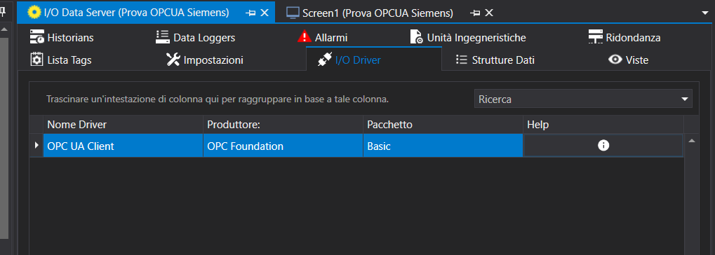

Appare la configurazione generale ed impostare come in figura:
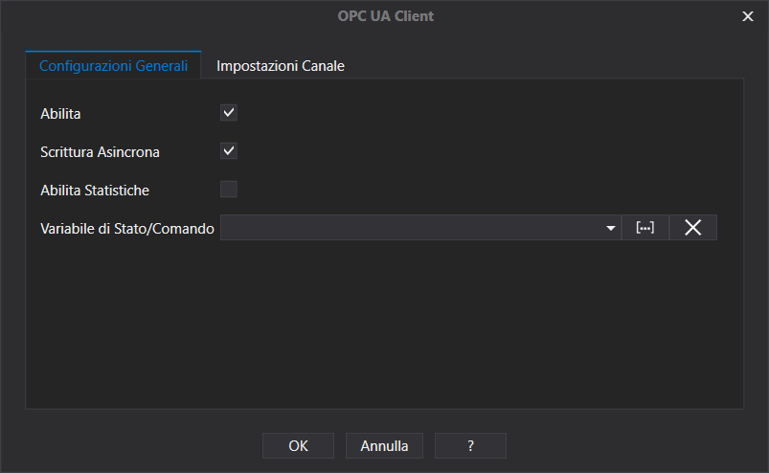

Aggiungere quindi un canale ed impstare l’endpoint utilizzato nel Unified UaExpert Client ossia opc.tcp://<indirizzo server>:4840 se la porta è quella di default si usa 4840.
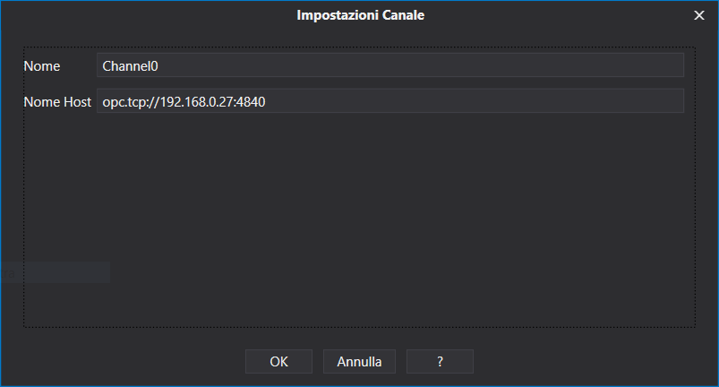
Premere ok e poi aggiungere una Stazione come segue:
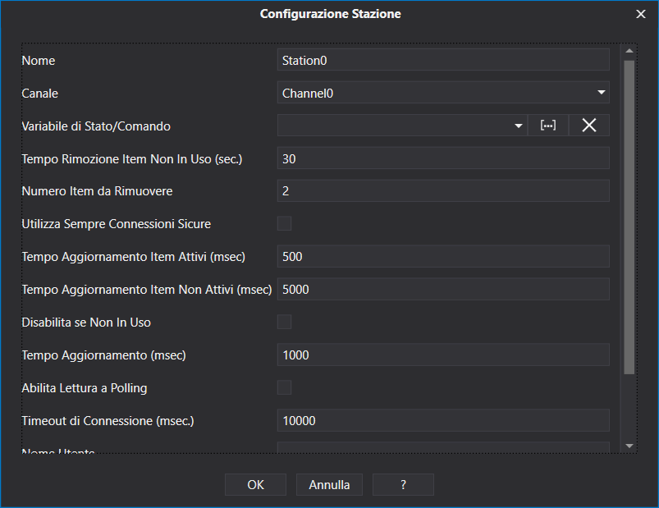
Lasciare come da immagine le impostazioni di default ma impostare a true il flag Usa discovery Server

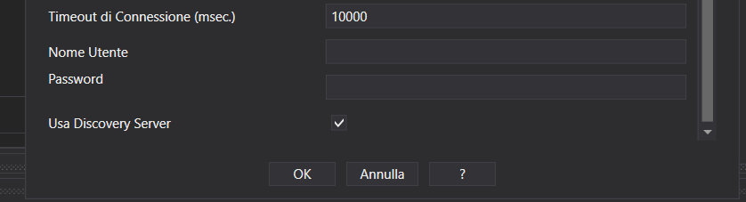

Premere OK e poi andare con tasto dx del mouse sul driver e scegliere Importa Tags

Quindi appare questa schermata
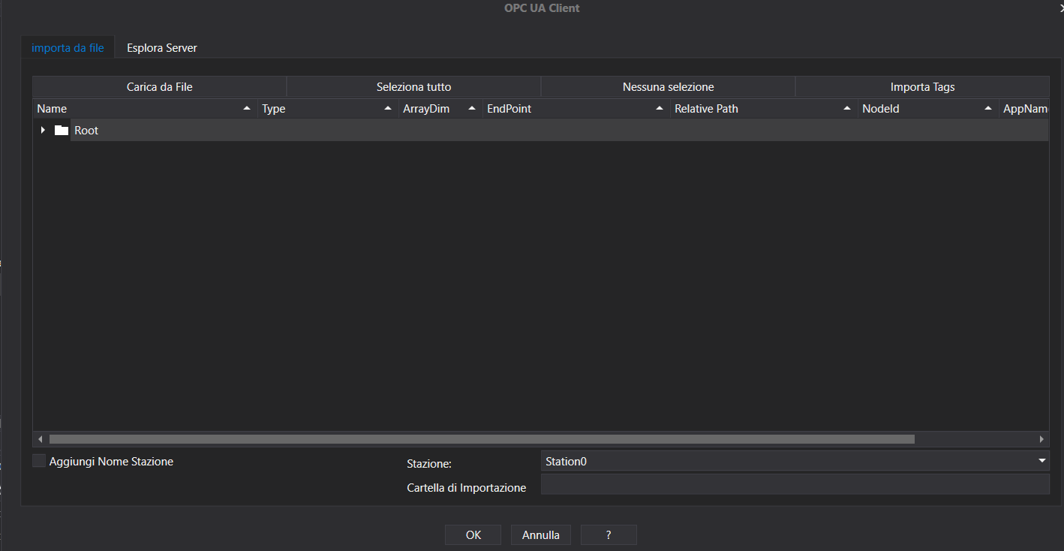

Ora se si ha un file che contiene le definizioni OPC UA si resta in questa pagina e si importa il file.
Se si ha il PLC connesso invece andare sulla TAB Esplora Server .
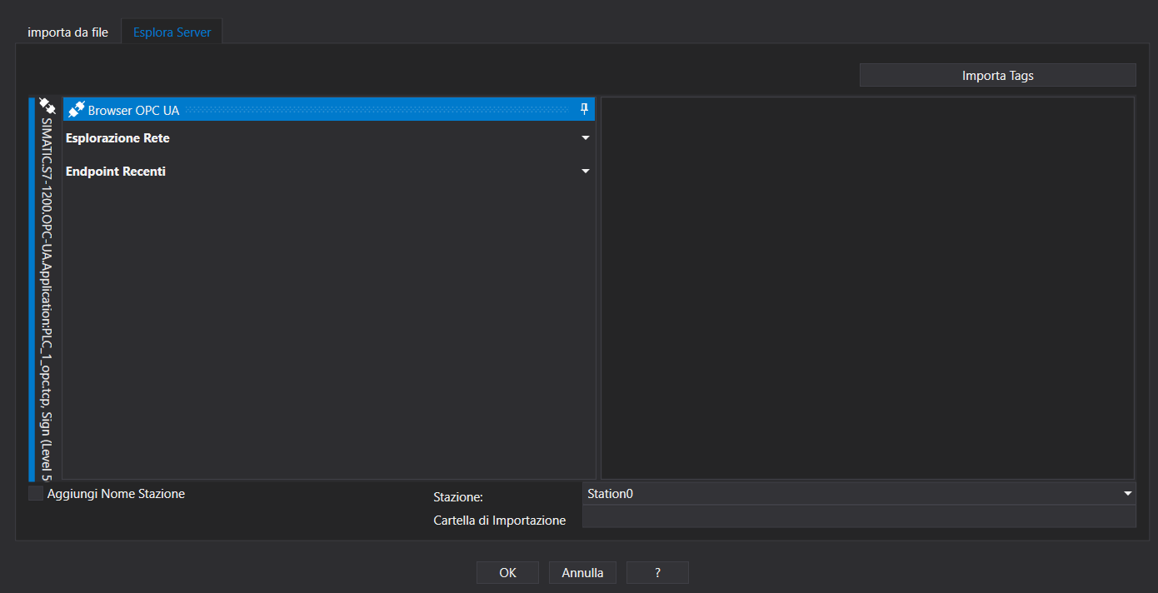

Ora andare in esploratore di rete e fare Aggiungi Endpoint per aggiungere la stringa simile a opc.tcp://<indirizzo server>:4840

Oppure aggiungere un HOST imponendo solo l’indirizzo IP del server.

Fatto questo si dovrebbero espandere cartelle sotto questi aggiunti e trovare Simatica S7 e sotto di questo le varie connessioni di cui senza autenticazione (None) , Con signature , con signature e criptazione.
Cliccado sopra di queste (doppio click) si apre una finestra a sinistra che mostra le variabili come configurate nel PLC !200.
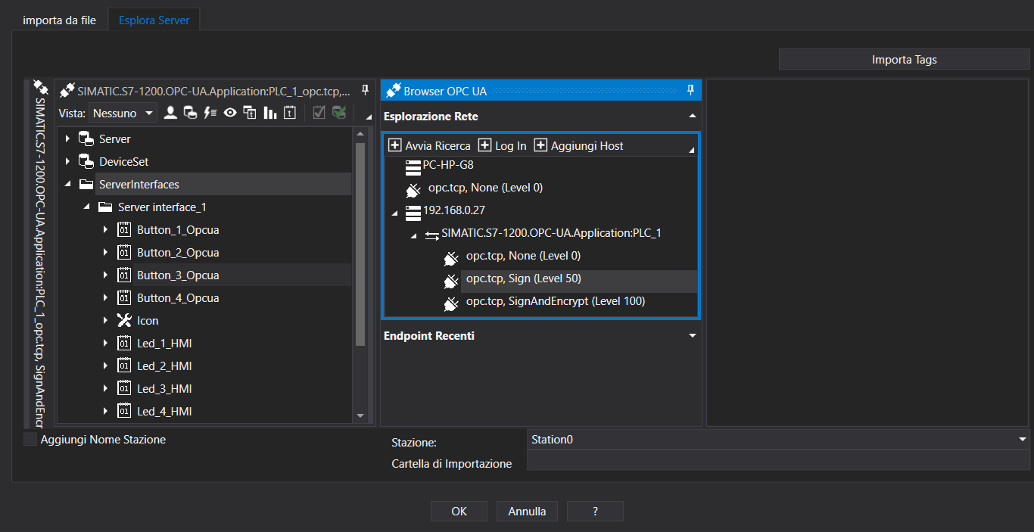

Per cui selezionare le variabili e premere OK , queste dovrebbero essere importate e messe nella lista TAGS.
Se questo non riuscisse provare a selezionare Opc-tcp Sign e fare lo stesso procedimento.

Le variabili OPC non saranno disponibili se avviato solo il server ma devono essere usate quindi scambiano se avviato il client (all’inizio sono rosse) .

